Некоммерческое акционерное общество   
«ENERGO UNIVERSITY им.

Гумарбека Даукеева»  
 Институт «Автоматизации и информационных технологий»   
Кафедра «IT - инженерия и искусственного интеллекта»

**ОТЧЕТ**

**По лабораторной работе №6**

по дисциплине: Компьютерные сети

на тему «Настройка и проверка стандартных списков контроля доступа для IPv4»

Специальность 6B06103 – Вычислительная техника и программное обеспечение

Выполнил: Красноженова Полина, ВТу-24-4

(Ф.И.О.)

Приняла: старший преп Рахимжанова З.М.

(ученая степень, звание, Ф.И.О.)

_______ ________________ «____» ________________2025 г.

(оценка) (подпись)

Алматы 2025

Содержание

**Введение** 3

**Ход работы** 4

**Заключение** 11

**Список литературы** 12

# ***Введение***

Обеспечение сетевой безопасности является важным аспектом при разработке и управлении IP-сетями. Ценным навыком является умение применять соответствующие правила для фильтрации пакетов на основе установленной политики безопасности.

В данной лабораторной работе вы настроите правила фильтрации для двух офисов, представленных маршрутизаторами R1 и R3. Руководство определило некоторые правила в рамках политики безопасности для сетей LAN, расположенных на маршрутизаторах R1 и R3, которые вы должны реализовать. На маршрутизаторе ISP, расположенном между R1 и R3, ACL-списки не будут использоваться. У вас не будет прав административного доступа к маршрутизатору ISP, поскольку вы можете управлять только собственным оборудованием.

***Цель работы:***

**1. Настройка топологии и инициализация устройств**

* Настройте оборудование в соответствии с топологией сети.
* Выполните инициализацию и перезагрузку маршрутизаторов и коммутаторов.

**2. Настройка устройств и проверка подключения**

* Назначьте компьютерам статический IP-адрес.
* Настройте базовые параметры на маршрутизаторах.
* Настройте базовые параметры на коммутаторах.
* Настройте маршрутизацию RIP на маршрутизаторах R1, ISP и R3.
* Проверьте наличие подключения между всеми устройствами.

**3. Настройка и проверка стандартных нумерованных списков ACL и стандартных именованных ACL-списков**

* Настройте, примените и проверьте работу нумерованных стандартных ACL-списков.
* Настройте, примените и проверьте работу стандартных именованных ACL-списков.

**4. Изменение стандартного ACL-списка**

* Измените и проверьте работу стандартного именованного ACL-списка.
* Проверьте работу ACL-списка.

# ***Ход работы***

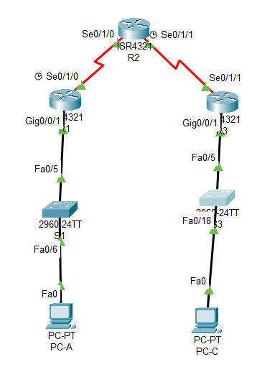

Рисунок 1 – Топология с подключениями

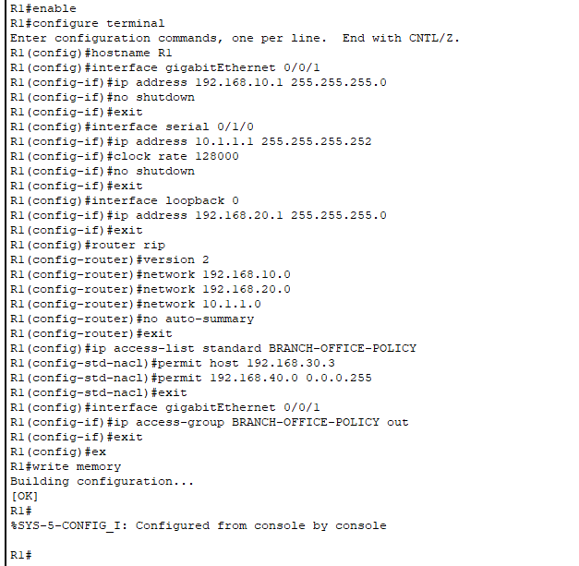

Рисунок 2 – Настройка R1

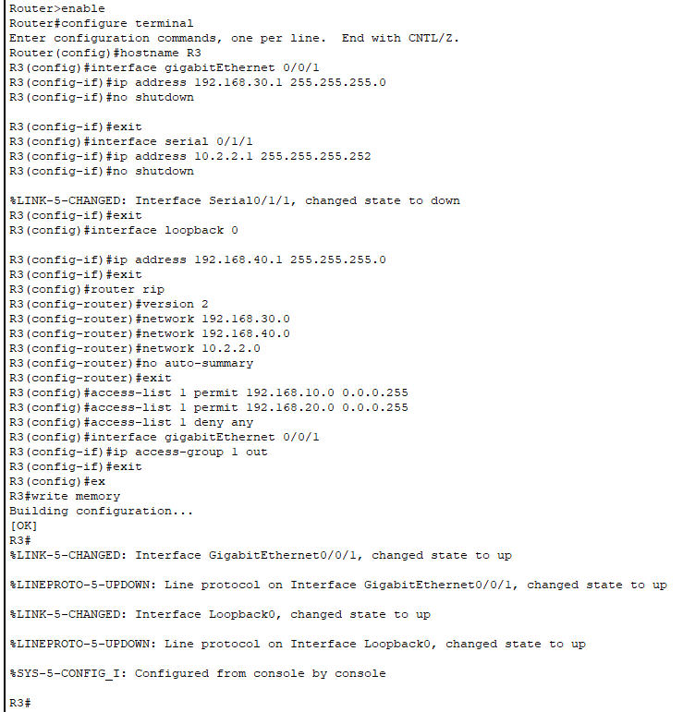

Рисунок 3 – Настройка R3

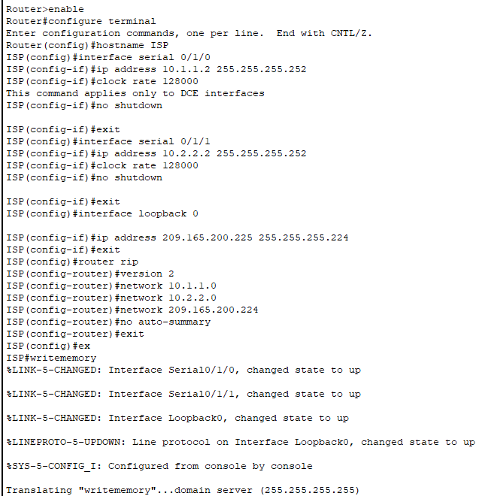

Рисунок 4 – Настройка R2

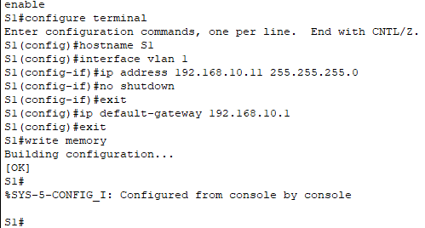

Рисунок 5 – Настройка S1

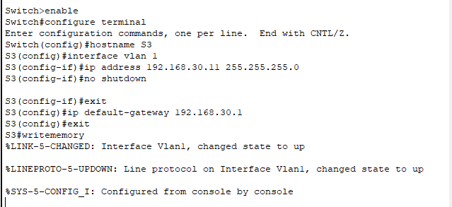

Рисунок 6 – Настройка S3

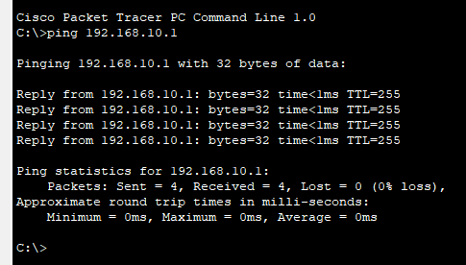

Рисунок 7 – PING, PC-A → R1

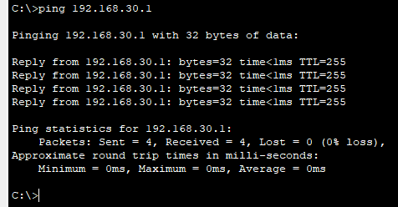

Рисунок 8 – PING, PC-C → R2

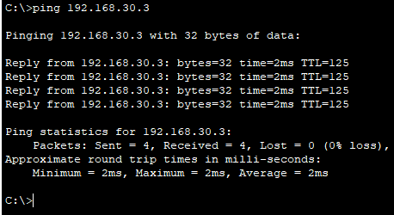

Рисунок 9 – PING, PC-A → PC-C

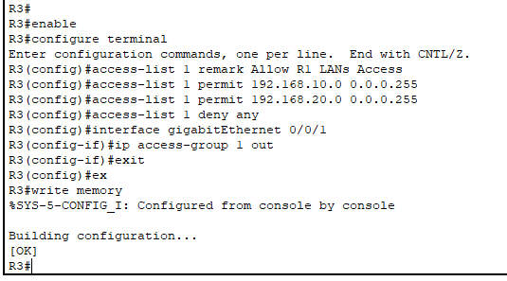

Рисунок 10 – Настройка нумерованного стандартного ACL на R3

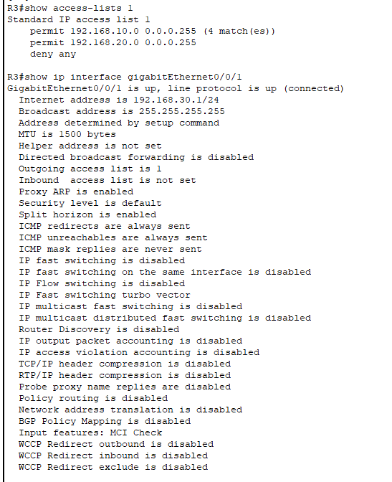

Рисунок 11 – Проверка R3

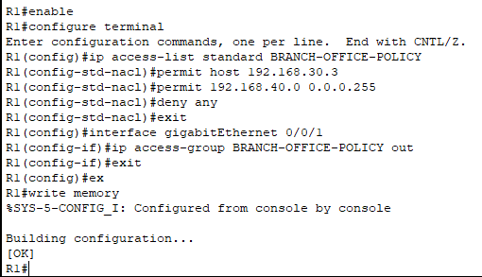

Рисунок 12 – Настройка именованного стандартного ACL на R1

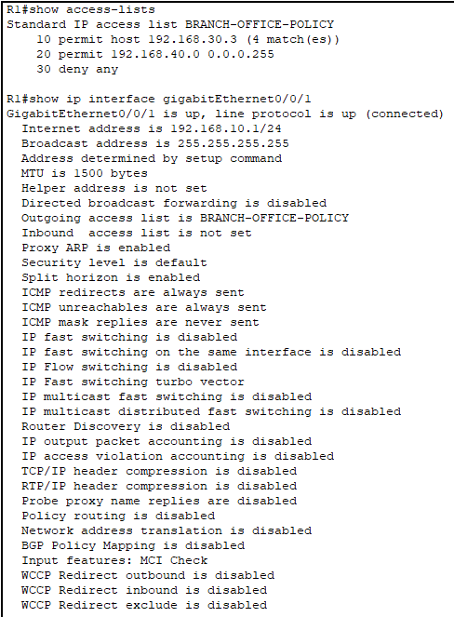

Рисунок 13 – Проверка R1

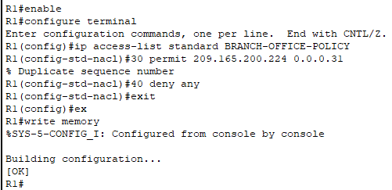

Рисунок 14 – Изменение стандартного именованного ACL на R1

***Заключение***

В ходе лабораторной работы были изучены стандартные списки контроля доступа (Standard IPv4 ACL) и их применение на маршрутизаторах Cisco. Выполнена настройка нумерованных и именованных ACL, реализована фильтрация трафика в соответствии с заданной политикой безопасности. Проведена проверка работоспособности сети с использованием команд диагностики, а также внесены изменения в ACL для корректировки доступа. Все задачи выполнены успешно, сеть функционирует согласно требованиям.

# ***Список литературы***

1. Таненбаум Э. "Компьютерные сети" – 4-е издание. СПб: Питер, 2003.
2. Стивенс Р. "TCP/IP: Принципы, протоколы и архитектура" – 2-е издание. М.: Бином, 2002.
3. Дойл Д. "Cisco IOS в действии" – 2-е издание. М.: Техносфера, 2005.